
& 

L’IMPORTANZA DELLA PREPARAZIONE DEL CAMPIONE

EMME3 srl in collaborazione con FRITSCH GmbH ha il piacere di invitarvi ad una serie di incontri sulle tematiche della preparazione del campione e del successivo controllo granulometrico.

AD OGNI INCONTRO SARA’ PRESENTE il laboratorio mobile FRITSCH. Con questo veicolo sarà possibile far provare a tutti i clienti interessati, sia i mulini per la fase di preparazione e macinazione, sia setacciatore e granulometro Laser per la fase di controllo dimensionale delle particelle.

Invitiamo quindi tutti i partecipanti a portare con sè dei PROPRI CAMPIONI, per poter provare personalmente i vari strumenti, con l’aiuto e la competenza del nostro personale specializzato.

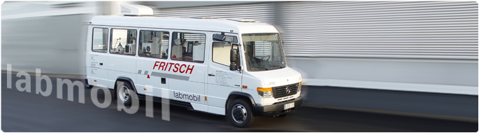

Il giorno

15 Luglio 2009 dalle ore 9 alle 16

presso

Dipartimento di Scienze della Terra e Geologico Ambientali
Università di Bologna
Piazza di Porta S. Donato 1
40126 BOLOGNA

